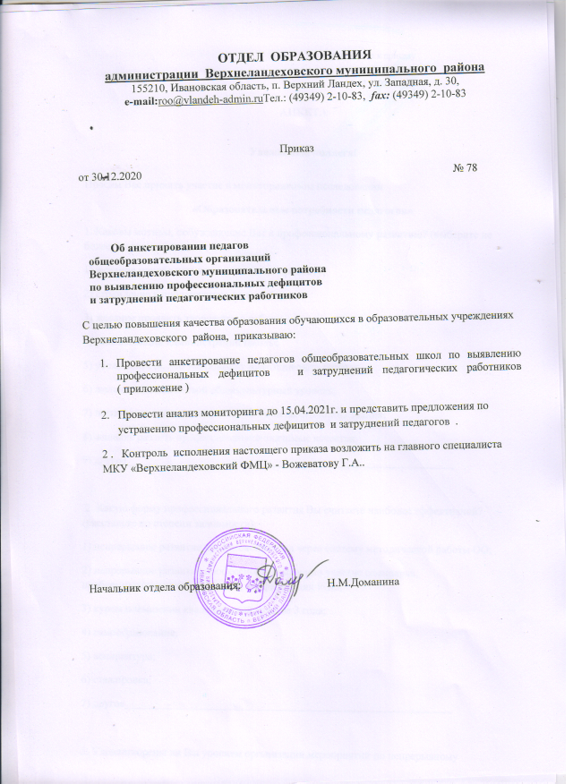

Приложение к приказу

отдела образования

от 30.12.22020 № 78

АНКЕТА

Уважаемый коллега!

Просим Вас принять участие в мониторинговом исследовании

«Образовательные потребности педагогов»

- Каковы мотивы, побуждающие Вас к профессиональному развитию? (выберите не более 3-х вариантов ответов):
- желание приобрести новые знания по предмету;

- стремление к продвижению по службе;

- желание проявить творчество в работе;

- рекомендации администрации школы;

- убежденность, что это повысит эффективность работы;

- желание повысить свой общекультурный уровень;

- восполнить недостающие психолого-педагогические знания;

- желание развить профессионально-значимые качества;

- другое

- Какую форму профессионального развития Вы считаете наиболее эффективной? (расставьте по степени значимости):
- непрерывное развитие профессионализма через систему методической работы ОО;

- непрерывное развитие профессионализма через участие семинарах, проблемных/творческих группах, конференциях РОО;
- курсы повышения квалификации каждые 3 года;

- самообразование;

- аспирантура;

- стажировка;

- другое

- Удовлетворены ли Вы уровнем организации мероприятий по непрерывному профессиональному развитию на муниципальном уровне?
- да;скорее да;

- скорее нет;

- нет

- Как Вы оцениваете мероприятия по непрерывному профессиональному развитию, проводимые РОО в прошедшем учебном году?
- информативно, полезно, практично;

- информативно, но не все полезно;

- в большей степени бесполезно;

- сомневаюсь, что мне это нужно.

- Какие, на Ваш взгляд, актуальные темы и проблемы современного образования Вы хотели бы обсудить или услышать на семинарах (курсах, лекциях, тренингах и т.д.) в РОО?
(подчеркните нужные варианты)

1Блок: Совершенствование педагогического мастерства.

а) Владение невербальной техникой (жесты в педагогическом процессе). б) Режиссура и драматургия урока (пространственная организация).
в) Педагогическое общение (речевая коммуникация). г) Развитие эмоционально-волевой саморегуляции.

2 Блок: Совершенствование профессиональной компетентности. а) Современная философия и стратегия развития образования.
б) Современные информационные технологии в образовании (информационная культура педагога).
в) Современное развитие преподаваемого предмета
(какого?)

г) Требования к современному уроку (дидактические и содержательные); основы современной дидактики и планирование урока.

д) Целеполагание урока.

е) Активизация познавательной деятельности учащихся. ж) Современные технологии образования.
з) Возрастная периодизация школьников.

и) Организация и планирование работы с детским коллективом.

к) Система воспитательной деятельности классного руководителя. л) Современные формы работы с семьей.

3-й Блок: Развитие профессионально значимых качеств личности.

а) Развитие рефлексивной деятельности учителя как условие самосовершенствования. б) Развитие коммуникативных навыков.
в) Формирование толерантного отношения в педагогической деятельности. г) Развитие эмпатийного поведения педагога.
д) Развитие педагогического такта.

4 й Блок: Формирование позитивного имиджа педагога.

а) Техника и культура речи (постановка голоса, уход за речевым аппаратом).

б) Кинетическая выразительность педагога (жесты, мимика, зрительный контакт). в) Совершенствование внешнего облика педагога.

8 Другие (укажите, какие именно):

9. Ваш педагогический стаж

